Міністерство освіти та науки України
НТУУ «КПІ ім. Ігоря Сікорського»
Кафедра АПЕПС

Звіт з лабораторної роботи №5
З дисципліни «Основи крос-платформного програмування-1»
на тему: «Розробка простого Android-застосунка на C# в Xamarin»

Виконав студент ТЕФ
4 курсу гр.ТІ-31
Ніколаєв В.В.

Перевірив: доц. Стативка Ю. І.

Київ-2016

Мета: Розглянути засоби фреймворка Xamarin для розробки Android-застосунків.
Завдання: Розробити застосунок з функціональністю у відповідності до варіанта завдання з необхідною кількістю потрібних віджетів.

Варіант 12: Програма отримує число N та рядок S, повертає символ рядка з номером N.

Хід роботи:
Всі обчислення виконуються за допомогою окремої .Net-збірки, яка була створена створеної у Visual Studio.

Бібліотека доповнена додатковою функціональністю, а Android-застосунок – додатковими віджетами.

namespace App1
{
// атрибути визначають, зокрема, що ця активність є головною і завантажується першою
[Activity(Label = "AndroidApplication1", MainLauncher = true, Icon = "@drawable/icon")]
public class Activity1 : Activity
{

protected override void OnCreate(Bundle bundle)
{
base.OnCreate(bundle);
MyClass instance = new MyClass();//
// Встановлюється зміст відповідно до опису розташування з файлу "main"
SetContentView(Resource.Layout.Main);

// З ресурсів вибирається кнопка з вказаним ідентифікатором
Button button = FindViewById<Button>(Resource.Id.MyButton);
// З ресурсів вибирається EditText та TextView
EditText editTextString = FindViewById<EditText>(Resource.Id.editText);

EditText editTextNumber = FindViewById<EditText>(Resource.Id.editTextNumb);

var textView = FindViewById<TextView>(Resource.Id.textView);
// приєднується обробник подій
button.Click += delegate {
/*button.Text = string.Format("{0} clicks!",
instance.Summ(count++));*/
String str = editTextString.Text;
Int32 numb = Int32.Parse(editTextNumber.Text);
textView.Text = instance.GetElem(numb, str);
};

}
}
}

Ініциалізація «актівіті»

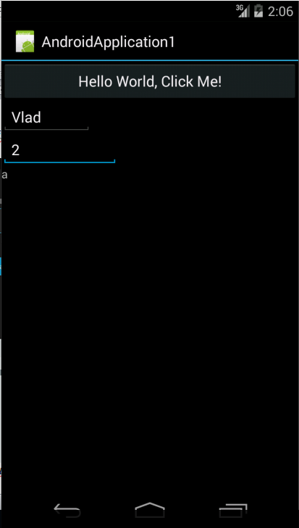
Скріншот додатка
Висновок: В ході роботи були розглянуті засоби фреймворка Xamarin для розробки Android-застосунків.

Xamarin — це фреймворк для кроссплатформної розробки мобільних додатків (iOS, Android, Windows Phone) з використанням мови C #. При цьому є повний доступ до всіх можливостей SDK платформи і нативному механізму створення UI, отримуючи на виході додаток, який, строго кажучи, нічим не відрізняється від нативних і (принаймні по завіреннях) не поступається йому у продуктивності.
Фреймворк складається з декількох частин:
- Xamarin.IOS — бібліотека класов для C#, що надає розробнику доступ до iOS SDK;
- Xamarin.Android — бібліотека класов для C#, що надає розробнику доступ до Android SDK;
- Компілятори для iOS та Android;
- IDE Xamarin Studio;
- Плагін для Visual Studio.

